Bất ổn về thuế quan có thể khiến nhập khẩu container vào Mỹ giảm mạnh đầu năm 2026
Mike Schuler
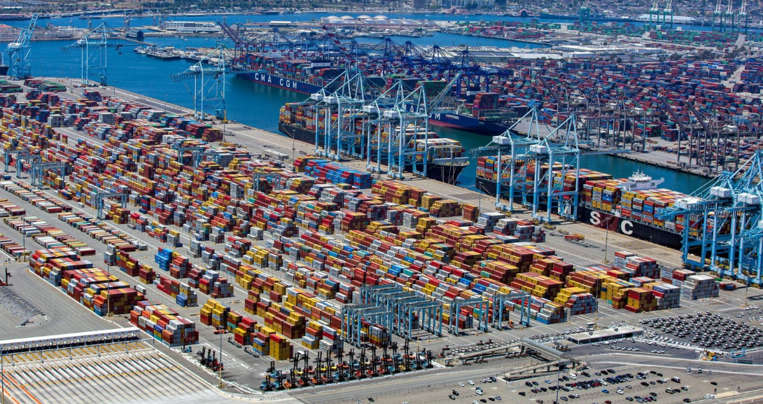
Theo báo cáo Global Port Tracker mới nhất do Liên đoàn Bán lẻ Quốc gia Mỹ (NRF) và Hackett Associates công bố, lượng hàng container nhập khẩu vào Mỹ được dự báo sẽ giảm đáng kể trong nửa đầu năm 2026 khi sự không chắc chắn về thuế quan tiếp tục làm gián đoạn dòng chảy thương mại.
Ông Jonathan Gold, Phó Chủ tịch phụ trách chuỗi cung ứng và chính sách hải quan của NRF, cho biết: “Khi các mức thuế vẫn còn đang được tranh luận tại tòa án và Quốc hội, tác động của chúng đối với nhập khẩu đã thể hiện rõ ràng. Tình hình này cho thấy nhu cầu cấp thiết về các chính sách thương mại rõ ràng và có thể dự đoán được nhằm hỗ trợ sự ổn định của chuỗi cung ứng, kế hoạch kinh doanh và khả năng chi trả của người tiêu dùng. Thuế quan thực chất là một loại thuế đánh vào doanh nghiệp Mỹ và cuối cùng người tiêu dùng sẽ phải trả thông qua giá cao hơn.”
Báo cáo này dự đoán các cảng Mỹ được theo dõi bởi Global Port Tracker sẽ thông qua khoảng 12,27 triệu TEU trong nửa đầu năm 2026, giảm 2% so với mức 12,53 triệu TEU của cùng kỳ năm trước. Mức giảm mạnh nhất theo năm dự kiến xảy ra vào tháng 3 (giảm 12%) và tháng 4 (giảm 7,1%). Tháng 5 và tháng 6 được dự báo phục hồi nhẹ, lần lượt tăng 9,3% và 8%.
Sự bất ổn vẫn ở mức cao khi Tòa án Tối cao Mỹ có thể đưa ra phán quyết bất cứ lúc nào về tính hợp pháp của việc chính quyền áp dụng thuế quan theo Đạo luật Quyền hạn Kinh tế Khẩn cấp Quốc tế (IEEPA). Ngay cả khi tòa bác bỏ các mức thuế theo IEEPA, các nhà phân tích cảnh báo chính quyền vẫn có thể áp dụng các loại thuế mới theo các thẩm quyền thương mại khác, kéo dài giai đoạn bất ổn.
Ông Ben Hackett, nhà sáng lập Hackett Associates, cho biết chính sách thuế quan đã thúc đẩy một “sự thay đổi toàn cầu trong quan hệ thương mại” và tiếp tục gây áp lực lên khối lượng nhập khẩu. Ông nói: “Việc tiếp tục sử dụng thuế quan với cả bạn bè lẫn đối thủ, cùng với sự không chắc chắn về thời điểm hoặc việc chúng có được áp dụng hay không, khiến việc dự báo thương mại trở nên rất khó khăn.”
Các cảng Mỹ đã thông qua 1,99 triệu TEU trong tháng 12/2025, giảm 1,7% so với tháng 11 và giảm 6,6% so với cùng kỳ năm trước, dù dữ liệu từ cảng Houston và Charleston khi đó vẫn chưa được báo cáo. Tổng lượng nhập khẩu cả năm 2025 đạt 25,4 triệu TEU, giảm 0,4% so với năm 2024.
Mức tăng dự kiến vào cuối mùa xuân chủ yếu do so sánh nền thấp. Nhập khẩu đã giảm mạnh trong tháng 5 và tháng 6/2025 sau khi các mức thuế “Liberation Day” được công bố vào tháng 4 cùng năm.
Tuy nhiên, tổng số năm 2025 cuối cùng vẫn vượt dự báo trước đó. Sáu tháng trước, NRF từng dự báo nhập khẩu có thể giảm tới 5,6% so với năm 2024 do tác động của các mức thuế Liberation Day.
Trước đây, ông Hackett đã mô tả cách tiếp cận của chính quyền là “lúc thế này lúc thế kia”, khi các mức thuế được áp dụng rồi lại tạm dừng gây ra sự rối loạn trong toàn bộ chuỗi cung ứng. Ông cho biết: “Bạn bè, đồng minh và cả đối thủ đều bị ảnh hưởng bởi sự méo mó của dòng chảy thương mại khi các nhà nhập khẩu cố đoán trước mức thuế bằng cách đẩy hàng nhập sớm trước khi thuế có hiệu lực.”
Mặc dù các mức thuế Liberation Day nghiêm ngặt nhất cuối cùng đã được tránh nhờ các thỏa thuận thương mại, sự biến động của chính sách thuế quan vẫn tiếp tục gây ra các biến động lớn trong khối lượng nhập khẩu. Năm 2025 cũng chứng kiến thêm sự bất ổn khi kế hoạch thu phí các tàu của Văn phòng Đại diện Thương mại Mỹ (USTR) nhắm vào tàu đóng tại Trung Quốc hoặc do Trung Quốc khai thác được áp dụng vào giữa tháng 10, trước khi bị hủy bỏ chỉ vài tuần sau đó trong khuôn khổ một thỏa thuận thương mại Mỹ – Trung rộng hơn.
Global Port Tracker theo dõi các cửa ngõ container lớn của Mỹ, bao gồm Los Angeles/Long Beach, Oakland, Seattle và Tacoma ở bờ Tây; New York/New Jersey, Virginia, Charleston, Savannah, Port Everglades, Miami và Jacksonville ở bờ Đông; cùng với Houston ở khu vực Vịnh Mexico.
---------------------------------------------

